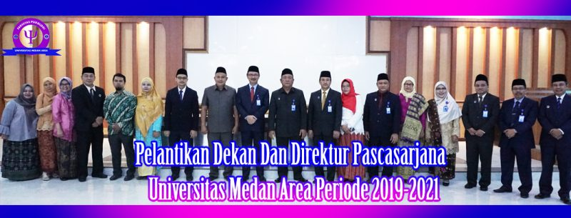

PELANTIKAN DEKAN FAKULTAS DAN DIREKTUR PASCASARJANA UNIVERSITAS MEDAN AREA PERIODE 2019/2021

Pelantikan Dekan Fakultas dan Direktur Pascasarjana Universitas Medan Area dihadiri oleh Ketua Yayasan Pendidikan Haji Agus Salim Drs. M. Erwin Siregar, MBA. Sekertaris YPHAS Dr. M. Akbar Siregar M.Si, Rektor Universitas Medan Area Prof. Dr. Dadan Ramdan, M.Eng, M.Sc, para wakil rektor, para dekan yang akan dilantik dan para Biro, Lembaga dan Unit yang ikut serta hadir pada pelantikan.
Rektor Universitas Medan Area pada sambutannya mengatakan selamat atas dilantiknya dekan fakultas dan direktur pascasarjana di lingkungan Universitas Medan Area yang sudah terpilih tersebut mampu mengemban amanah menjadikan kampus UMA semakin baik, sama-sama diketahui bahwa di Universitas Medan Area ini sudah banyak program studi yang memperoleh akreditasi A. Diharapkan nantinya ketika menjabat minimal ada 1 program studi yang memperoleh akreditasi A (Unggul) dan menghasilkan banyak prestasi baik itu Nasional maupun Internasional.
Semoga amanah yang diberikan Universitas Medan Area mampu menangani permasalahan baik itu permasalahan mahasiswa maupun dosen, dan harus membuat kebijakan yang baru pada periode tahun yang akan datang.
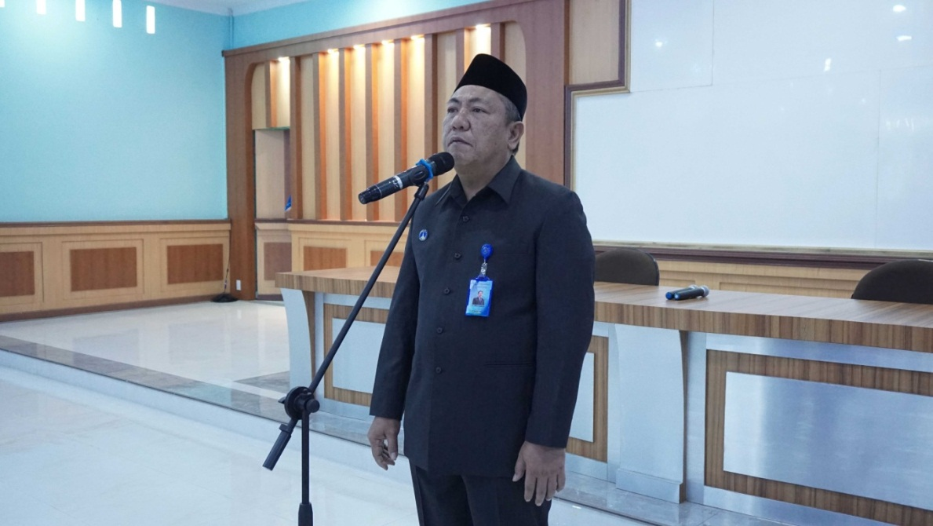
“Saya mengharapkan pada para dekan dan unit fakultas untuk menyelesaikan suatu masalah tidak lagi sampai ke Rektor seharusnya masalah mahasiswa dapat ditangani di Fakultas jika tidak dapat solusi bisa konsultasi dengan para wakil rektor akan dibantu” ucap Rektor UMA.
Seperti kita dengar bahwa visi misi Universitas medan Area adalah menghasilkan lulusan yang inovatif, berkepribadian dan mandiri, disamping ingin menjadi universitas yang unggul dalam bidang pendidikan ilmu pengetahuan dan teknologi pada tahun 2025.
Ketua Yayasan Pendidikan Haji Agus Salim Drs. M. Erwin Siregar, MBA mengatakan SDM UMA harus Punya Prestasi, bukan yang biasa biasa saja yang hanya sibuk pada pekerjaan Rutinitas yang itu-itu saja… harus kreatif, inovatif dan berprestasi,’ucap Ketua YPHAS.
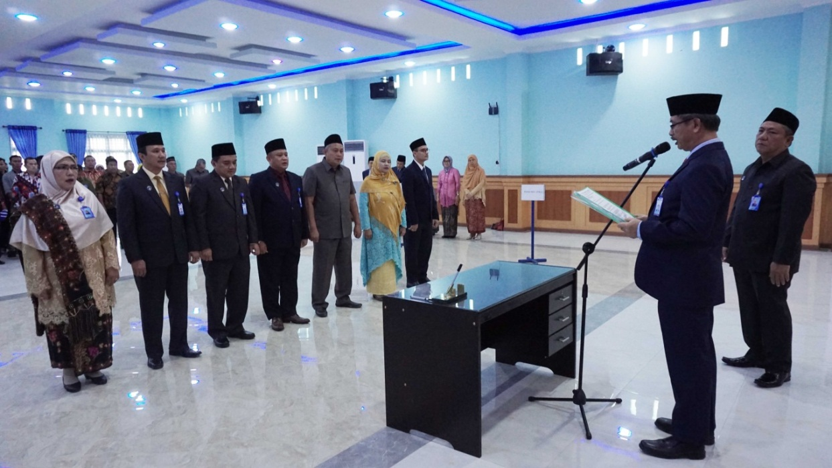
“Saya mengharapkan kepada pimpinan Fakultas untuk berikan motivasi dan bimbingan kepada dosen di lingkungan UMA yang mempunyai kreatifitas dan semangat etos kerja supaya mereka dapat terbuka untuk berprestasi, atau berdiskusi kepada pak rektor dan kepada saya,” ucap Ketua YPHAS.
Bagaimana cara agar menjadi suatu kekuatan dan menjadi kecepatan cahaya (Flash Light) supaya bisa tercapai yang pertama jagalah silaturahmi jangan ada di antara kita saling bertempur kalau di antara kita ada masalah yang tak perlu di urus percayalah Rezeki di cabut, berkah di cabut semua aspek dan keuntungan di cabut dan ada hadits nya yang dituangkan dalam beberapa surat karena orang-orang yang saling bermusuhan dijauhkan dari berkah, dan juga terus berikhtiar selalu datang ke Masjid mengikuti kegiatan-kegiatan Pengajian, Dzikir dll di Masjid Taqwa Universitas Medan Area,”lanjutan Ketua YPHAS.
Dilanjutkan dengan pelantikan Dekan, Wakil Dekan dan Kepala Bagian Fakultas Psikologi pada tanggal 03 Desember 2019 di Ruang Dosen Fakultas Psikologi. Kata sambutan pertama disampaikan oleh Ibu Wakil Rektor Akademik Universitas Medan Area Dr. Siti Mardiana, M.Si dengan megatakan “Dengan adanya pergantian fungsionaris di fakultas psikologi diharapkan akan membawa perubahan dalam peningkatan mutu pendidikan dan pelayanan akademik”.
kemudian dilanjutkan dengan pengambilan sumpah yang dibacakan oleh Dekan Fakultas Psikologi Dr. Risydah Fadilah, S.Psi, M.Psi yang diikuti oleh para Wakil Dekan dan para Ketua Bagian Fakultas Psikologi serta penandatanganan serah terima jabatan dan foto bersama.
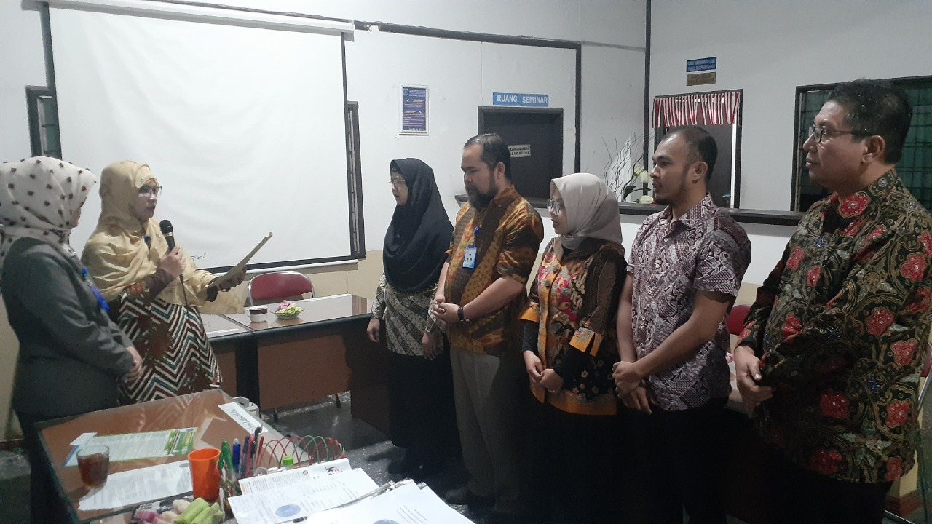
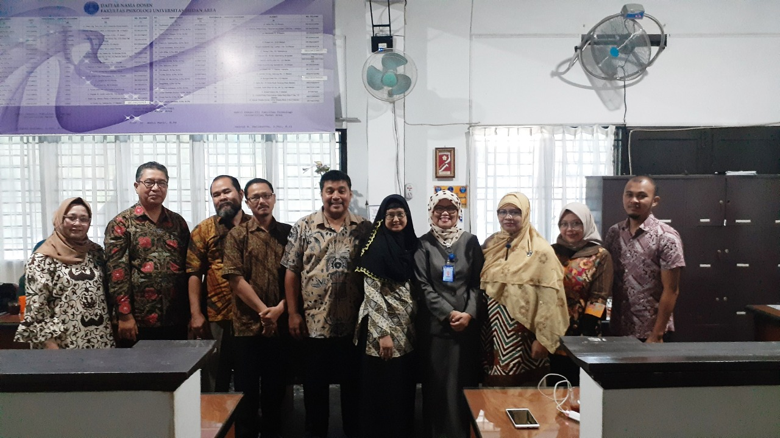
Untuk Struktur Organisasi Fakultas Psikologi yang baru dapat dilihat di bawah sini

